树莓派课件

wuchao

## 硬件

树莓派概述。应用实例

主板

1.树莓派3B+主板

2.散热片

配件

3.主板配套的外壳

4.microSD卡

5.microSD卡的读卡器

6.电源插头及电源线

7.HDMI线

8.飞鼠：无线键盘鼠标二合一（先usb鼠标和键盘 ）

9.树莓派官方摄像头

10.传感器套件

11.显示屏

所有外壳安装前都必须把SD卡从树莓派取出，否则安装过程可能会损坏SD卡。

* 散热风扇的接口安装。

第一排的从右往左数第二和第三个接口（注意正负极）

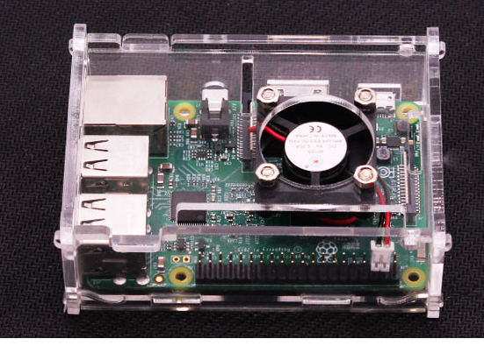

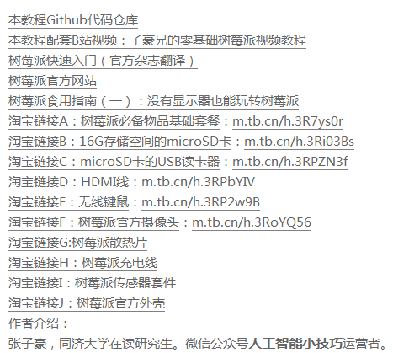

## 系统安装

### 指示灯

1. 正常情况下红色电源灯常亮，绿色信号灯不规律闪烁。
2. 红灯偶尔出现灭的情况可能是供电不足。
3. ACT灯闪烁:SD卡正在活动（类似电脑的硬盘灯）。
4. PWR灯闪烁:电源电压不正常。

### 系统烧录

系统镜像里包含了 bootloader、kernel、文件系统。

树莓派由于其开源特性，支持非常多的系统类型。

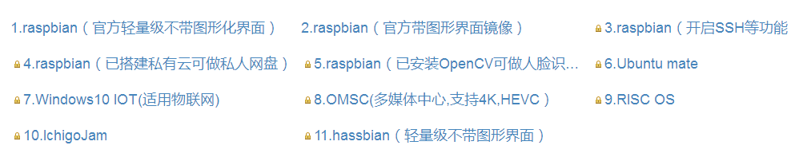

树莓派镜像和工具下载地址：

<http://shumeipai.nxez.com/download>

树莓官方系统镜像默认是不开启SSH远程服务的，这样没有屏幕的小伙伴会比较难以使用树莓派。使用开启SSH远程服务的系统镜像，烧录这款镜像以后可直接远程登录树莓派系统。

**准备：**

1. SD卡及读卡器，建议最好4G以上，否则后续开发会使用经常不够用。
2. 专门的格式化工具SDFormatter格式化内存卡。
3. windows系统下安装烧写镜像的工具：Win32DiskImager.zip

**烧写步骤：**

1. 解压下载的系统压缩文件，得到img镜像文件。

2. 将SD使用卡托或者读卡器后，连上电脑。

3. 解压并运行win32diskimager工具。

4. 在软件中选择img（镜像）文件，“Device”下选择SD的盘符，然后选择“Write”。

5.安装结束后会弹出完成对话框，说明安装就完成了。

树莓派烧写成功。

* 树莓派启动

**树莓派启动需要几十秒时间，打开电源后1分钟内不可以关闭电源，会影响树莓派的使用寿命。**

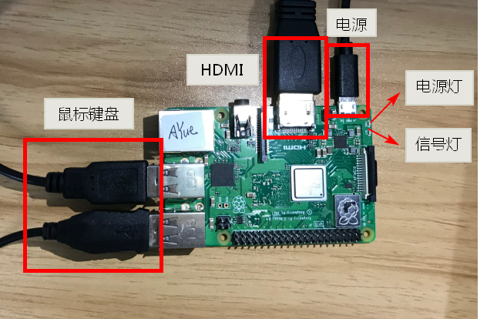

烧写完后把SD卡直接插入树莓派，另外连接显示器、电源、鼠标、键盘，打开电源开关以后，就可以进入树莓派系统。

树莓派raspbian系统用户名为pi，密码默认为raspberry；root用户权限密码为raspberry。

**树莓派3种使用方式：**

1. 直接给树莓派外接一个HDMI显示屏和鼠标键盘，然后上电直接操作；
2. 通过SSH或串口来访问树莓派，我们这里借助putty工具；
3. 通过VNC服务远程登录树莓派（需要配置）。

### IP地址设置

修改/etc/network/interfaces文件设置

原先网卡IP是从DHCP服务器获取的

iface eth0 inet dhcp

改为静态IP

iface eth0 inet static

#固定IP地址

address 192.168.1.201

#掩码，可以登录路由器查看

netmask 255.255.255.0

#网关，可以登录路由器查看

gateway 192.168.1.1

#DNS服务器

dns-nameservers 114.114.114.114

控制面板修改

右键点击菜单栏上面网络的图标

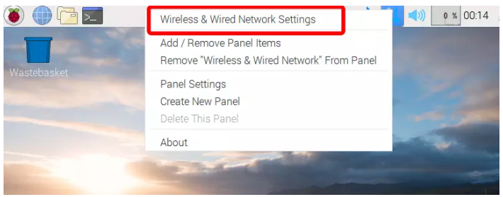

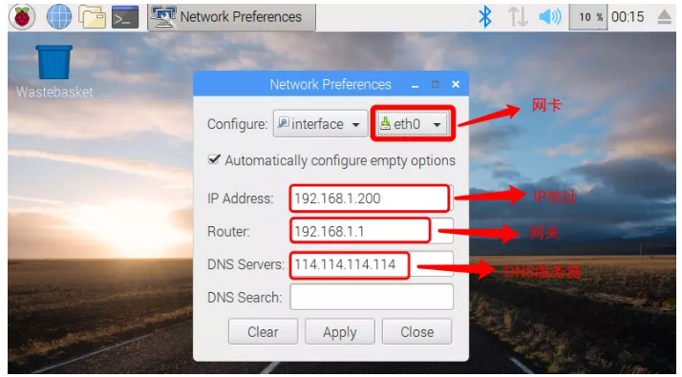

* WIFI设置

1. **在右上角的菜单栏里面选择wifi，输入密码就可以了。**
2. **使用命令行：**

1.查看树莓派已经识别的wifi

每一个cell是一个网络，其中的ESSID是我们关注的，它是wifi的名称，找到自己路由wifi的名字。

sudo iwlist wlan0 scan

2.用nano工具配置wifi信息：

sudo nano /etc/wpa_supplicant/wpa_supplicant.conf

#添加wifi的名字和密码

network={

ssid="XXXX"

psk="XXXX"

}

## 网络服务

周2

树莓派联网

### 连接SSH

官方的树莓派系统没有开启SSH服务，需要我们开启SSH服务。

需要在命令行终端上输入sudo raspi-config进入到树莓派系统配置界面。

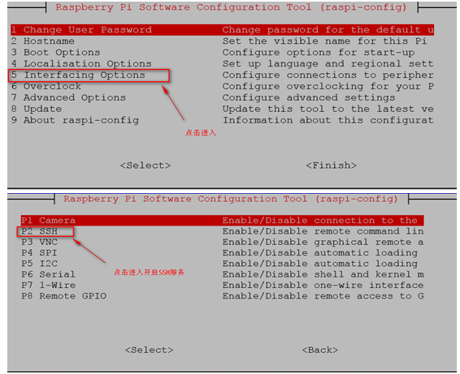

现在可以通过SSH服务远程登录树莓派操作系统。下次启动时可能由于路由器采取的是DHCP自动分配ip地址。

Advanced IP Scanner来查找我们树莓派的ip地址。

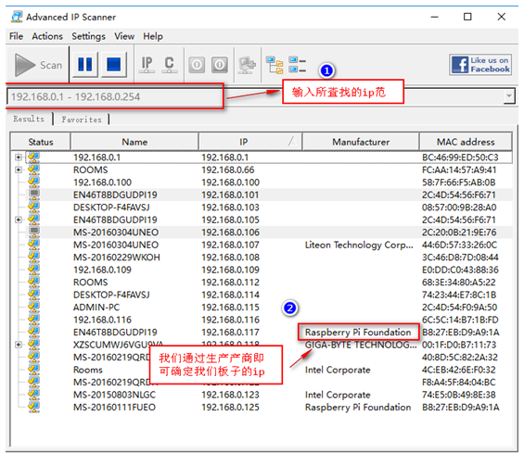

Ssh客户端使用

通过putty软件SSH服务远程登录树莓派操作系统。

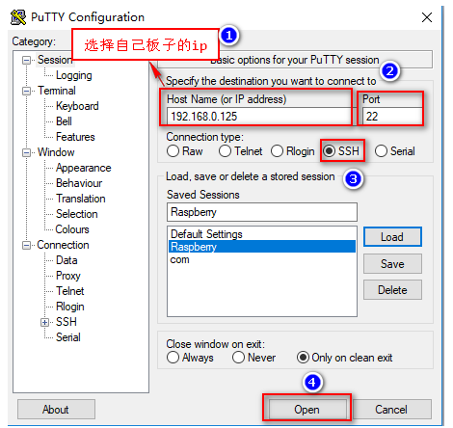

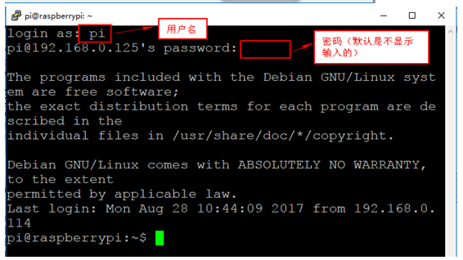

### 使用VNC

在树莓派命令行下

sudo apt-get install xrdp

sudo apt-get install tightvncserver

reboot重启

在windows下的运行界面输入mstsc来打开远程桌面

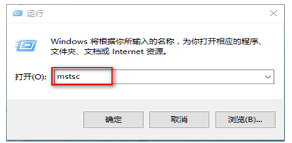

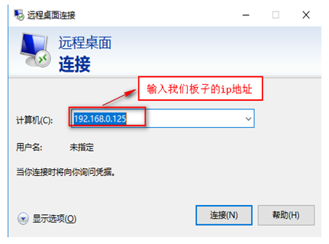

成功的登录界面：

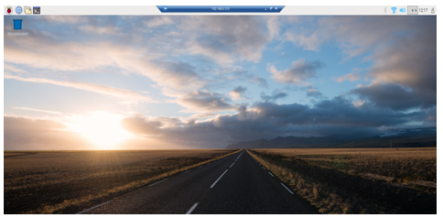

## 系统管理

周3

### 树莓派设置

Raspberry pi 系统中的Raspbian默认用户是pi 密码为raspberry

sudo passwd root

系统会提示输入两遍的root密码，输入你想设的密码即可

root用户解锁

sudo passwd --unlock root

中文输入法

sudo apt-get install ttf-wqy-zenhei

将安装文泉驿的开源中文字体

sudo apt-get install scim-pinyin

Linux下的中文输入法SCIM

快捷键是Ctrl+空格。或者直接点击屏幕右上角的输入法图标选择。

配置中文操作系统

sudo raspi-config

选择Internationalisation Options-->Change Locale-->zh_CN.UTF-8-->OK，然后重启系统，设置为中文操作系统。

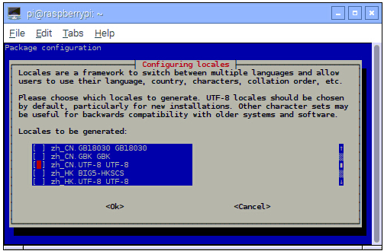

树莓派Raspbian怎样禁用休眠。

/etc/profile.d文件夹，新建screen.sh文件

xset dpms 0 0 0

xset s off

为该文件(screen.sh)增加所有人可执行权限，重新登录Raspbian就可以生效了。

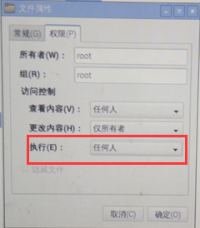

### 树莓派源管理

1. 修改sources.list文件。
2. 修改raspi.list 文件。

sudo nano /etc/apt/sources.list

将初始化中的代码中默认的官方软件源注释掉 # 添加下面的软件源（中国科技大学的软件源 ）

deb http://mirrors.ustc.edu.cn/raspbian/raspbian/ stretch main contrib non-free rpi

保存并退出：Ctrl+X 按Y（保存数据） 再按回车

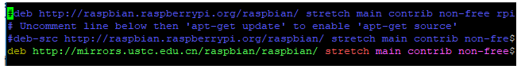

sudo nano /etc/apt/sources.list.d/raspi.list

将初始化中的代码中默认的官方软件源注释掉 # 添加下面的软件源

deb http://mirrors.ustc.edu.cn/archive.raspberrypi.org/ stretch main ui

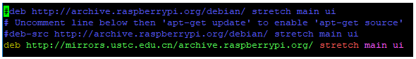

1. 更新本地的软件源

sudo apt-get update

sudo apt-get dist-upgrade -y

### 树莓派安装软件

树莓派是基于Debian的系统

* apt-get管理器

apt-get工具主要是处理软件包的各种依赖关系并获取软件安装过程需要的各种安装包，dkpg负责实际的软件安装工作。

# 安装软件

sudo apt-get install xxx

# 卸载软件

sudo apt-get remove xxx

# 清除无用软件包

sudo apt-get autoremove

# 更新软件源的软件包信息，在配置新的软件源后运行

sudo apt-get update

搜索软件包 apt-cache search softname1

* dpkg命令

dpkg -l 查看系统中安装的所有软件。

dpkg -l | grep vim

dpkg -L vim 要查看已安装软件的安装位置。

* aptitude管理工具

查看已安装的软件，直接通过方位键选择“已安装软件包”，按回车键直接就可以查看到所有的已安装软件包。

查看单个软件可以通过搜索命令来进行搜索。

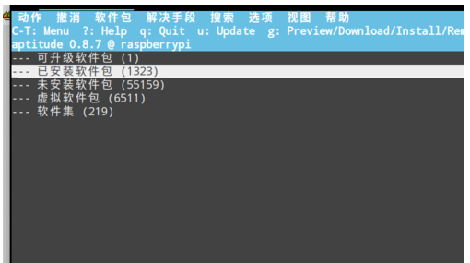

问题：树莓派如何应用，解决实际问题。

## ~~Python基础（可选）~~

## 编程环境（c/c++）

周4

### 编译器gcc

GCC 的意思也只是 GNU C Compiler 而已。经过了这么多年的发展，GCC 已经不仅仅能支持 C 语言；它现在还支持 Ada 语言、C++ 语言、Java 语言、Objective C 语言、Pascal 语言、COBOL语言等等。

安装gcc

apt-get install gcc g++

GCC编译程序

* 1. 预处理（Pre-Processing）
  2. 编译（Comping）
  3. 汇编（Assembing）
  4. 连接（Linking）

GCC基本用法

gcc [optiopn] [filenames]

[option]编译的选项

-o 目标文件

-s 汇编语言文件

-c只编译,不连接可执行文件生成.o

-g产生调试工具所需要的信息,如果要进行调试,就必须加此参数.

-Wall 生成警告信息

-w 不生成警告信息

-E：仅执行编译预处理；

-S：将C代码转换为汇编代码；

[filename] 要编译的文件名

测试

新建文件 hello.c

#include <stdio.h>

int main(int argc, char *argv[])

{

printf("Hello World!\n");

return 0;

}

编译

gcc -o hello hello.c

hello.c文件编译为hello文件

运行：

./hello

终端输出：Hello World!

### 嵌入式工程

一种经典的嵌入式工程文件目录

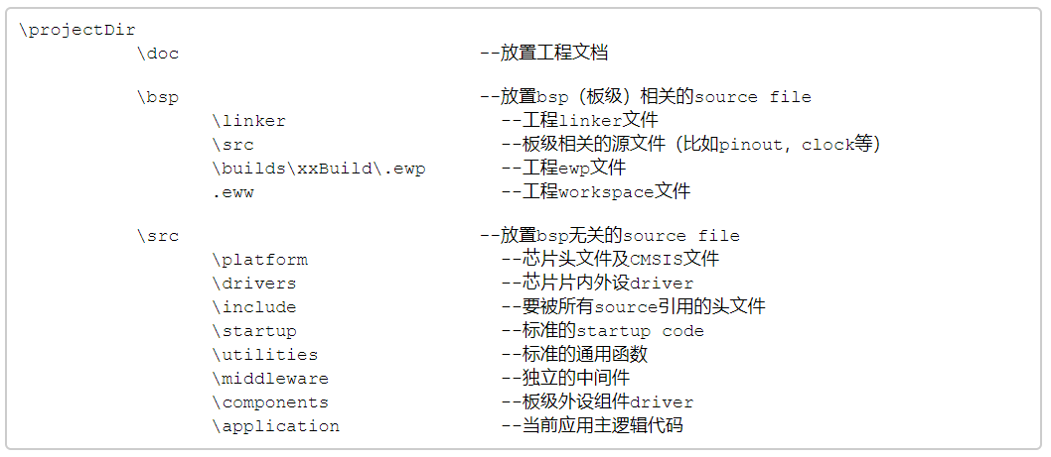

小灯闪烁工程组织结构

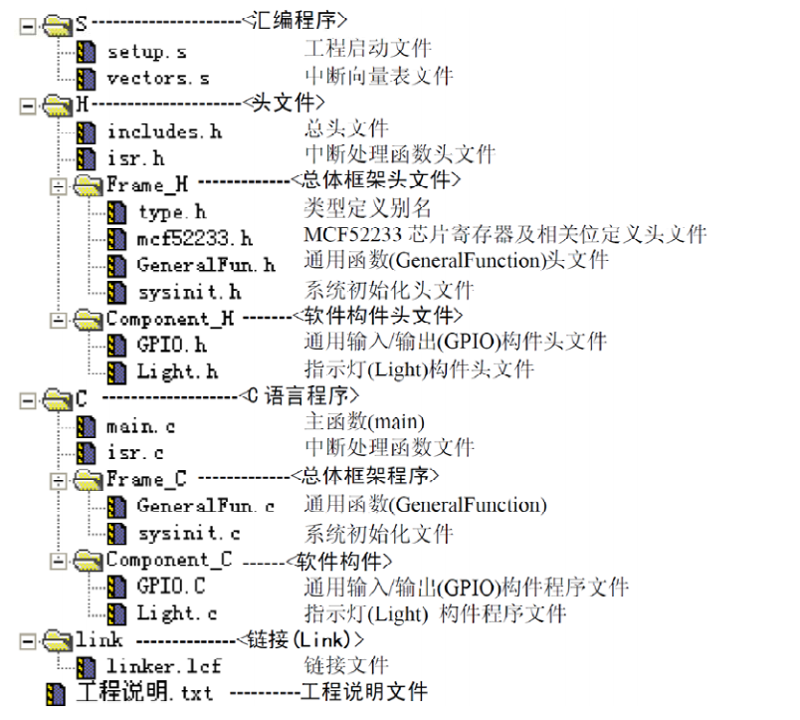

### 编辑工具vim

### 调试工具gdb

## 树莓派GPIO

周5

在树莓派3上，GPIO接口由40个针脚（PIN）组成。每个针脚都可以用导线和外部设备相连。

这组GPIO接口大大拓展了树莓派的能力。GPIO不仅能实现通信，还能直接控制电子元器件，从而让用户体验到硬件编程的乐趣。

40个PIN中，有固定输出的5V（2、4号PIN）、3.3V（1、17号PIN）和地线（Ground，6、9、14、20、25、30、34、39）。如果一个电路两端接在，5V和地线之间，该电路就会获得5V的电压输入。27和28号PIN标着ID_SD和ID_SC。它们是两个特殊的PIN。它们属于ID EEPROM (Electrically Erasable Programmable Read-Only Memory) 接口，用于和拓展树莓派功能的附加电路板通信。其他的PIN大多编程GPIOX的编号，如GPIO14。树莓派的操作系统中，会用GPIO的编号14来指代这个PIN，而不是位置编号的8。有一些PIN除了GPIO功能外，还提供了高级端口功能。比如说，GPIO14和GPIO15就同时可以充当UART端口。此外，GPIO上还能找到I2C和SPI端口。

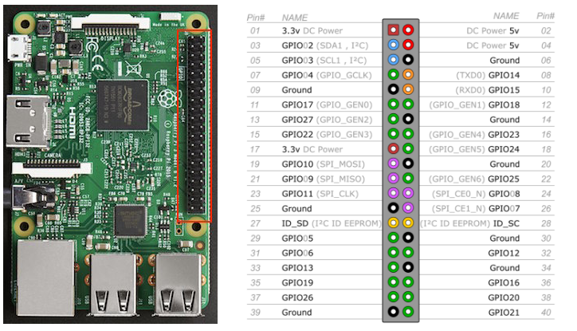

### 控制LED灯

我们在GPIO21和地线之间接了一个串联电路。电路上有一个LED灯，还有一个用于防止短路的330欧电阻。当GPIO21位于高电平时，将有电流通过电路，从而点亮LED灯。

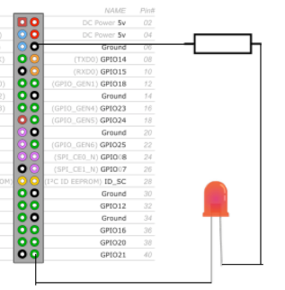

在Linux中，外部设备经常被表示成文件。向文件写入或读取字符，就相当于向设备输出或者从设备输入字符。树莓派上的GPIO端口也是如此，其代表文件位于/sys/class/gpio/下。

激活GPIO21:

echo 21 > /sys/class/gpio/export

/sys/class/gpio/下面增加了代表GPIO21的一个目录，目录名就是gpio21。

echo out > /sys/class/gpio/gpio21/direction

文件/sys/class/gpio/gpio21/direction用于控制GPIO21的方向。把GPIO21置于输出状态。

echo 1 > /sys/class/gpio/gpio21/value

LED灯亮了起来。向GPIO21写入1，从而让PIN处于高电压。

如果想关掉LED灯。

echo 0 > /sys/class/gpio/gpio21/value

使用完毕GPIO21，可以删除该端口：

echo 21 > /sys/class/gpio/unexport

/sys/class/gpio/gpio21随即消失。

### 串口

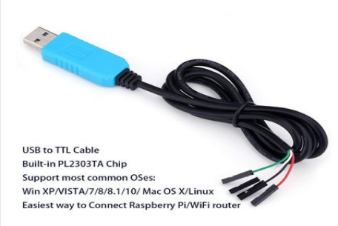

树莓派 PL2303TA USB to TTL 转接线

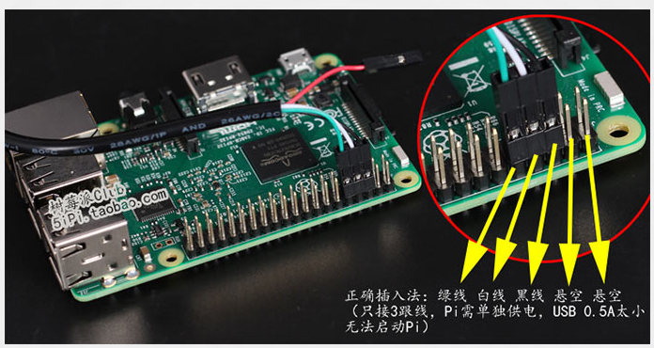

usb转ttl线（淘宝上很多，10几块钱一根）连接树莓派与电脑，即可通过串口控制调试树莓派。

使用的是putty工具

用户名和密码：

默认用户名：pi

默认密码：raspberry

即可成功登录。

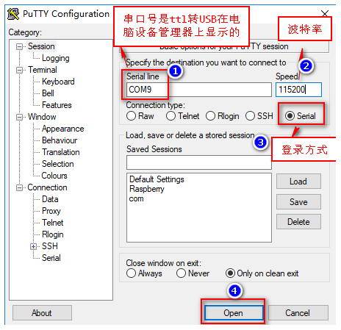

* gpio编程

## 摄像头

周6

### 拍照和录制影片

* 硬件连接



把摄像头的排线插入到网口和HDMI口之间的排线插槽，银色亮面朝向 HDMI口。

需要先把树莓派板载的排线插槽的扣子拨开，才能插入排线。排线需要紧密插入排线插槽，同时应注意避免排线折弯。排线插入之后，需要把插槽的扣子重新扣上。

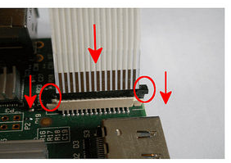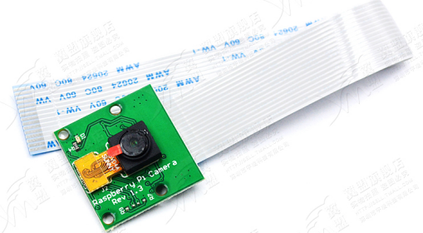 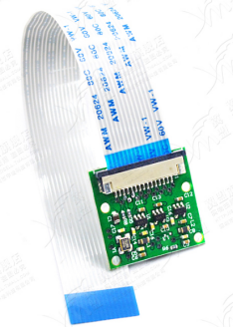

* 配置摄像头

1. 使用 raspi-config 配置摄像头。

sudo raspi-config

光标移动到 Camera 项，回车。

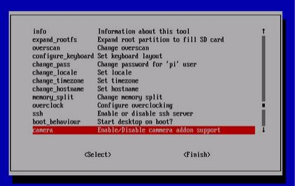

1. 启用树莓派摄像头：

Enable support for Raspberry Pi camera?

选择：Enable

1. 重启系统：

Would you like to reboot now?

选择：Yes

* 拍照和摄像

配置并且连接完摄像头，只要给树莓派上电即可使用拍照和摄像功能。

拍照请终端执行以下语句

raspistill -o image.jpg

摄像请终端执行以下语句

raspivid -o video.h264 -t 10000

其中 -t 10000 表示录制 10 秒，用户各根据自己的需要进行调整。

* 检查故障

查看/dev下面是否存在摄像头设备。

ls -al /dev/ | grep video

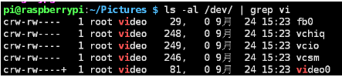

摄像头还是不能正常的使用或者驱动，请先检查硬件的连接的问题，可能是排线没有很好的插稳，或者是摄像头本身的问题。

### USB摄像头

1. 安装motion程序

$ sudo apt-get install motion

1. 配置motion程序

sudo vim /etc/default/motion

把no改成yes，开启motion的daemon一直检测设备。

$ sudo vim /etc/motion/motion.conf

把daemon off改成daemon on

确认视频流的接口是8081

把stream_localhost on改成stream_localhost off，关闭localhost本地的限制。

把sdl_threadnr注释掉。

保存文件，退出。

1. 启动motion程序的daemon

$ sudo motion

只要这个motion一直开着，就支持热插拔。

关闭重启motion：

$ sudo killall -TERM motion

$ sudo motion

1. 打开浏览器查看树莓派的摄像头影像

地址是：http://树莓派IP地址:8081

### USB驱动

摄像头usb驱动源码

Camera Usb driver

<*> USB Video Class (UVC)

[*] UVC input events device support

GSPCA是一个万能摄像头驱动程序。

设备名称是：/dev/video0

USB摄像头一般都是基于V4L2架构的，需要编写V4L2架构的程序来操作摄像头。

* 工作原理

景物通过镜头(LENS)生成的光学图像投射到图像传感器表面上，然后转为电信号，经过A/D(模数转换)转换后变为数字图像信号，再送到数字信号处理芯片(DSP)中加工处理，再通过USB接口传输到电脑中处理，通过显示器就可以看到图像。

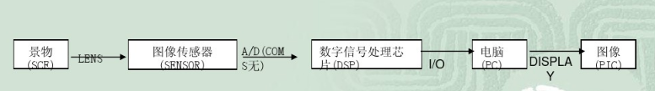

硬件上来说主要是：镜头、主控芯片与感光芯片。



* 摄像头指标

1. 图像解析度/分辨率
2. 图像格式(imageFormat/Colorspace)
3. 自动白平衡调整(AWB)
4. 图像压缩方式
5. 彩色深度
6. 图像噪音。图像中的杂点干扰。表现为图像中有固定的彩色杂点。
7. 视角
8. 输出/输入接口

## 数据库

周7

mysql

## ~~网络编程~~（合入项目实践 -已有其他课程）

周8

socket

## 项目实践（机器视觉）

## 附录

https://github.com/raspberrypi

树莓派的GPIO编程 https://www.cnblogs.com/vamei/p/6751992.html

USB设备驱动开发之扩展（利用USB虚拟总线驱动模拟USB摄像头

用STM32F407实现的USB摄像头UVC

Firefly-RK3399

Camera硬件及基于V4L2驱动源码分析

摄像头方案总结

USB摄像头驱动实现源码分析

LINUX 下USB摄像头设置

Linux系统下USB摄像头驱动开发

linux 下 USB 摄像头实现分析